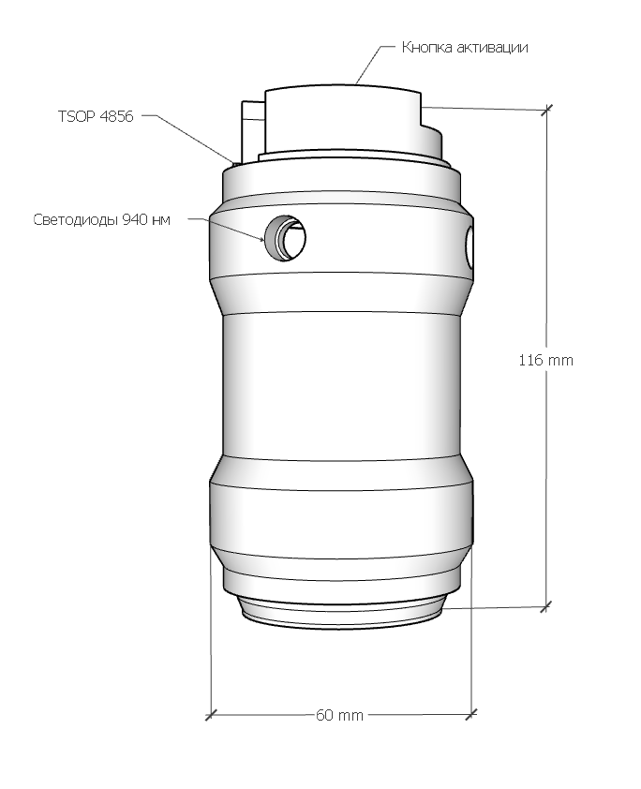
Граната античит (Вес 165г)
Электронные компоненты
- Плата DigiSpark 16 mHz 1 шт
- Светодиоды инфракрасные 4 шт, длина волны 940 нм
- Пьезо-зуммер 3В 1 шт
- Резисторы 0.45 ОМ 1 шт и 100 ОМ 1 шт
- Кнопка замыкающая 1 шт. Без фиксации
- Транзистор SS8050 D.331, 1 шт
- ИК-приемник TSOP 4856 1 шт (опционально)
- Источник питания на 3.7В, ток 200 мА, либо батарейка 18650
- Выключатель
- Гнездо зарядки 5*2,1
- Зарядный кабель USB-A / 5*2.5, либо понижающий адаптер до 5В для питания от зарядки таггера
- Если аккумулятор не оснащен собственной защитой, то плата защиты от перезаряда
Энергопотребление
- В покое 58 мА
- Инициализация, первые 5 секунд после старта: 170 мА
- В момент восстановления на аптечке 67 мА
- В момент взрыва 76 мА (из которых на светодиод приходится 18 мА)
Зарядка аккумулятора
- Максимальный ток зарядки - 1А
- Максимальное напряжение зарядки - 5В
- Приблизительное время до полной зарядки - 3ч
- Граната оборудована платой защиты, которая отключает аккумулятор при напряжении на нем выше 4.2В, которое соответствует его 100% заряженности
- Минимально допустимое напряжение аккумулятора - 2.7В, соответствующее полной разряженности аккумулятора. Однако, для стабильной работы электроники и нормальной дальности поражения рекомендуется напряжение не ниже 3.7В
Режимы работы
1. Восстановление по аптечке - Граната восстанавливается при попадании на TSOP команды RESPAWN_CMD. В меню настроек этот режим обозначается одним длинным сигналом без коротких
2. Восстановление по времени - Граната восстанавливается автоматически по прошествии некоторого времени после взрыва. Режим обозначается одним длинным сигналом и после него одним или несколькими короткими. 1 короткий сигнал = 5 секунд, 2 сигнала = 1 минута, 3 сигнала = 5 минут, 4 сигнала = 10 минут.
Вход в режим настроек осуществляется нажатием и удерживанием кнопки активации в первые 5 секунд после включения гранаты. Успешный вход в режим настроек обозначается тремя короткими сигналами, после которых кнопку можно отпускать.
Выбор режима работы осуществляется в режиме настройки коротким (менее 1 секунды) нажатием кнопки активации. Выбранный режим работы обозначается, как это указано выше в данном разделе.
Сохранение выбранного режима осуществляется в режиме настройки длинным нажатием на кнопку активации (более 1 секунды). Успешное сохранение выбранного режима обозначается 4 короткими сигналами.
Античит функции
- Граната не восстанавливается после включения или выключения питания, поскольку факт ее использования хранится в энергонезависимой памяти
- После включения и выключения настройки режимов сохраняются, перенастройка не требуется
- В случае, если граната была использована в режиме с автоматической активацией по времени, а затем выключена до истечения этого времени, то при включении время начнется заново. Например, если выставлен режим восстановления через 60 секунд, произошел взрыв, через 30 секунд мы выключили и включили гранату, то восстановление произойдет только через 60 секунд после включения. Таким образом, включение/выключение устройства только прибавляет время на восстановление
Известные побочные эффекты
- После включения происходит инициализация гранаты в течение 5 секунд, когда не работает кнопка и не происходит восстановление. Это особенность платы DigiSpark, на которую прошивка повлиять не может
Условия эксплуатации
- Граната не является водонепроницаемой. Уязвимые места: посадочные места светодиодов, отверстие пьезо-динамика, гнездо зарядки. Игра в небольшой дождь допустима, но не желательна. Погружение в воду даже на короткое время выведет устройство из строя
- Корпус изготавливается из PLA пластика с заполнением не менее 40%. Выдерживает падение на бетон, дерево, землю при броске без усилий с высоты до 2 метров. Не выдерживает прыжок взрослого человека ногами на корпус, удары молотком. Для повышения ударопрочности рекомендуется проклеить резиной места возможного соприкосновения с поверхностью
- Максимальная эффективность работы достигнута в темных помещениях. В освещенных помещениях за счет отражения ИК света от стен зона поражения - вся комната. Тестирование проводилось в комнате площадью 20 кв. м
- Минимальная эффективность - на улице днем. Зона поражения до 3 метров при прямой видимости без помех в виде травы или деревьев
Возможные неисправности
Симптом | Возможная причина | Как устранить
При включении не горит красный светодиод на плате DigiSpark. Аккумулятор при этом заряжен до напряжения больше 3.7В | Оторвался провод питания платы. | Проверьте мультиметром напряжение между 5V и GND платы. Если оно нулевое, то припаяйте провод 5V к аккумулятору, либо к выходу OUT+ платы защиты, если она есть. GND - к минусу аккумулятора или OUT- платы защиты
 | Неисправна плата (напряжение между 5V и GND есть, но плата не горит и устройство не работает) | Заменить плату DigiSpark у разработчика
Горит светодиод на плате, аккумулятор заряжен, но устройство не работает | Не работает кнопка, при нажатии на кнопку не загорается второй светодиод на плате | Замкните на плате P1 и 5V. Если при замыкании происходит эффект нажатия кнопки, то замените кнопку. Если не происходит и светодиод не загорается - замените плату
Кнопка работает, но граната не издает звуки | Неисправен или не подключен пьезо-динамик. | Нажмите и удерживайте кнопку в течение 10 секунд после включения. Если не услышали 3 коротких сигнала, то проверьте мультиметром, что плюс динамика соединен с P0, а минус - с GND. Если это так, то замените динамик
Граната пищит, но никого не убивает даже с близкого расстояния | Неисправен транзистор или свтодиоды, неверный байт-код | Наведите камеру телефона на светодиод и взорвите гранату. Не мигает ни один светодиод =>замените транзистор. Если светодиоды мигают и аккумулятор заряжен, то убедитесь, что устройство тестировалось на LaserWar 7-9 поколения
Зарядка идет больше 3 часов или за 3 часа аккумулятор не заряжается до напряжения в 4.2В | Неисправна плата защиты | Проверьте, каким током заряжается граната (с помощью тестера или мультиметра). Если ток меньше 0.5А, то замените плату защиты. Если ток нулевой, то проверьте, что на плюсе и минусе аккумулятора во время зарядки напряжение 5В. Если это не так, то замените гнездо зарядки, кабель или адаптер

Пины платы
P0 - плюс от динамика, P1 - один из проводов кнопки, P2 - ИК-приемник, P3 - связка из всех плюсов от светодиодов, идущая к транзистору 5V - плюс платы защиты аккумулятора и связка всех плюсов, кроме плюсов светодиодов + второй провод кнопки, GND - связка всех минусов (от светодиодов, платы защиты аккумулятора, динамика, ик-приемника).

